Relatório da análise de dados do dataset da formula 1

Problema:
Na formula 1, muito se fala do que faz um piloto perfomar melhor, ganhar posições ou o que afeta o quão rápido ele vai. Alguns dizem que é o gerenciamento de pneus, estratégia, constância ou que é apenas o carro. E a pergunta se é sempre o piloto mais rápido que vence.
Metodologia:
Ao carregar o dataset, foi feito a análise padrão de limpeza, verficiando nulos, duplicatas e outliers
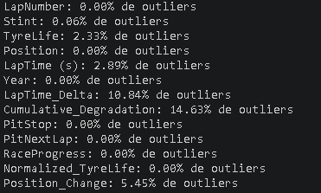
Os outliers foram tratador com o metodo IQR.
Foi verificado que algumas colunas como: Position_Change, PitStop e PitNextLap, tinham valores irreais. Como essa mostrando pilotos com +60 pit stops na corrida.
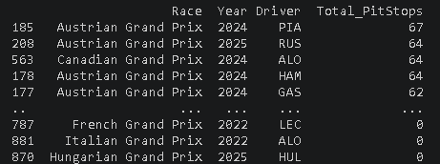
Então as colunas PitStop e PitNextLap foram recalculadas a partir da coluna “Stint”, que mostra as etapas de pit stop da corrida. E a coluna Position_Change a partir da coluna “Position”.
Foram criadas novas features como: 'Lap_vs_Driver_Avg'(para medir o tempo da volta do piloto vs o tempo médio dele na corrida), 'Lap_vs_Race_Avg'(medir o tempo de volta do piloto vs o tempo de volta médio da corrida), 'TyreLife_Relative'(Medir a vida útil do pneu do piloto comparado com a vida útil média da corrida), 'Tyre_Efficiency'(medir a eficiência do piloto com pneus de diferente idade), 'Total_Position_Gain'(Ver saldo de posições do piloto ao final de cada corrida) e 'Tyre_Usage_Percent'(ver o percentual de vida do pneu usado normalizado no stint).
Foi feito o tratamento de outliers com as novas colunas criadas
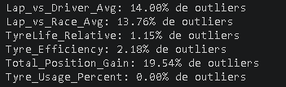
Não foi feito o tratamento com a coluna de total_Position_Gain pois a maior parte dos valores é 0, então a troca de posições é percebida como outlier.
Com as novas e antigas colunas foram feitos alguns dos seguintes gráficos para a análise dos dados:
Analisa a variação do tempo de volta conforme a porcentagem de uso do pneu aumenta.
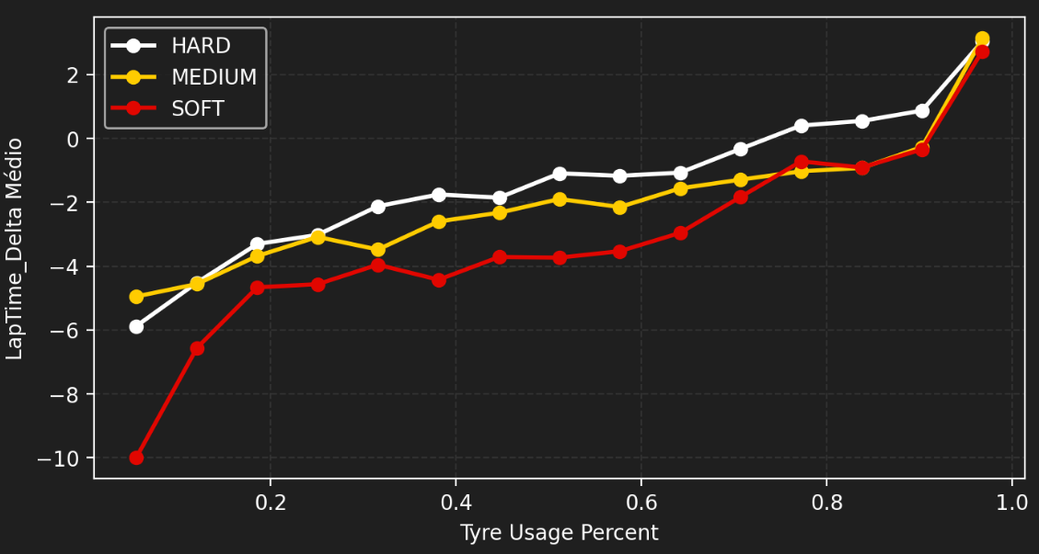

Mostra a relação do TyreLife_Relative(vida útil média do pneu do piloto comparado a média da corrida) com o Tyre_Effiency(Mostra a eficiência do piloto com pneus mais velhos). Esse gráfico compara se o motivo do piloto parar mais cedo ou ficar mais tempo na pista é porque ele tem boa eficiência com os pneus ou por outros motivos que incluem estratégia.
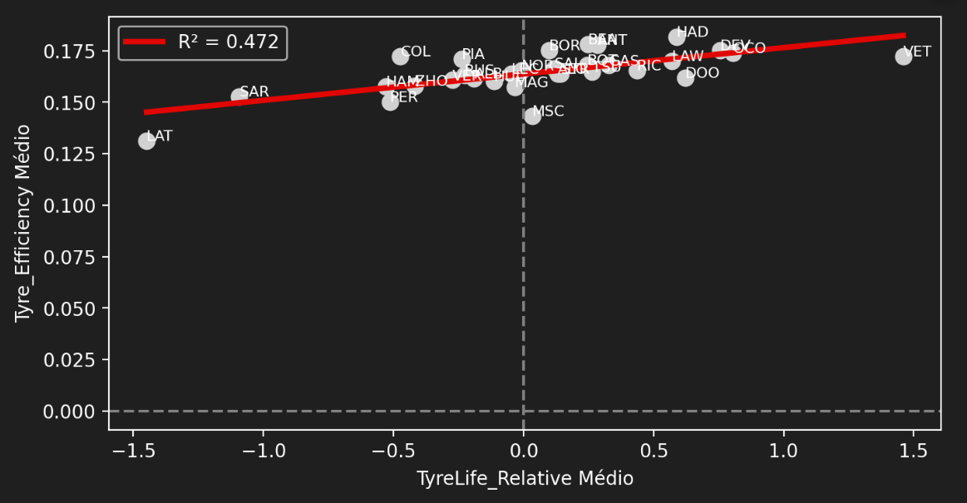

Mostra a relação do tyreLife_Relative(vida útil média do pneu do piloto comparado a média da corrida) com o ganho de posições. Para ver se estratégias mais agressivas ou conservadoras resultam em mais ganhos ou perdas de posições
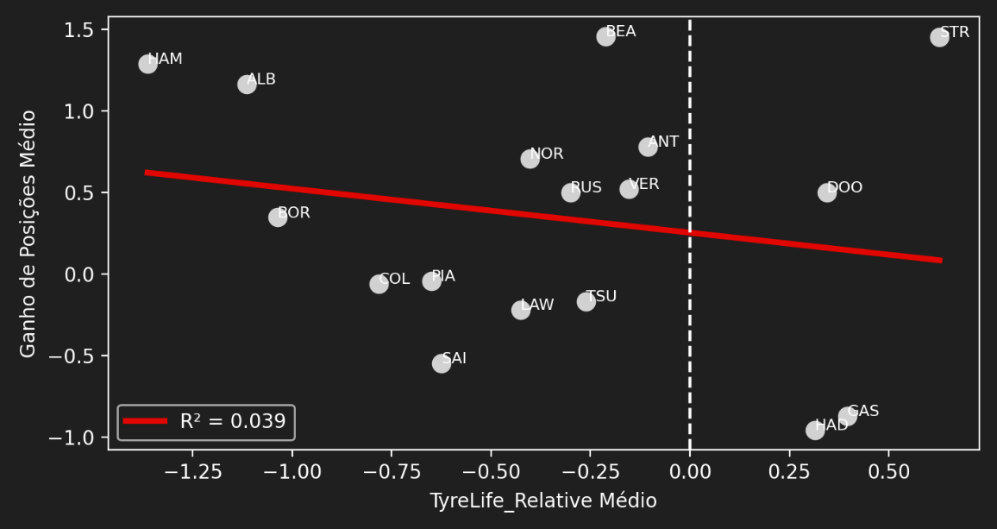
Comparação do ritmo relativo do piloto com a posição final média dele
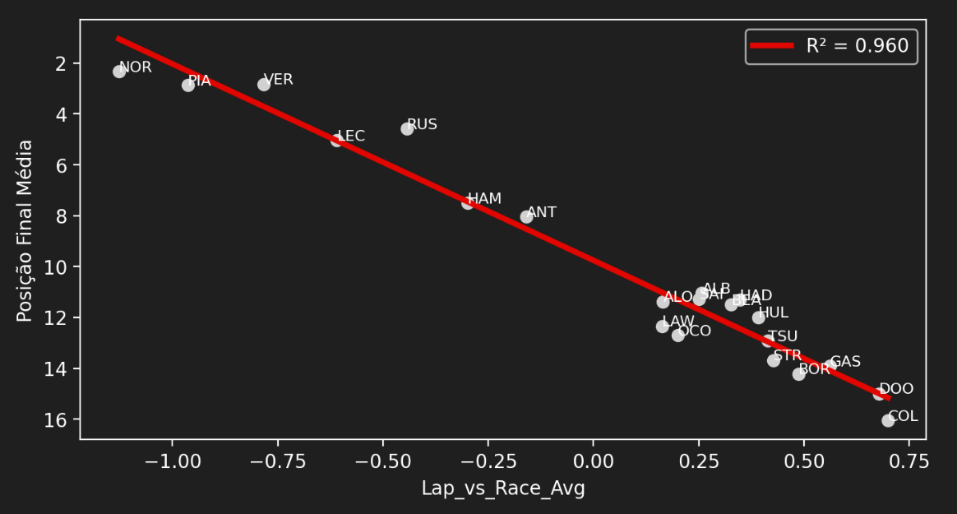

Compara a quantiade de pódios com o ritmo e posições ganhas para chegar ao pódio.
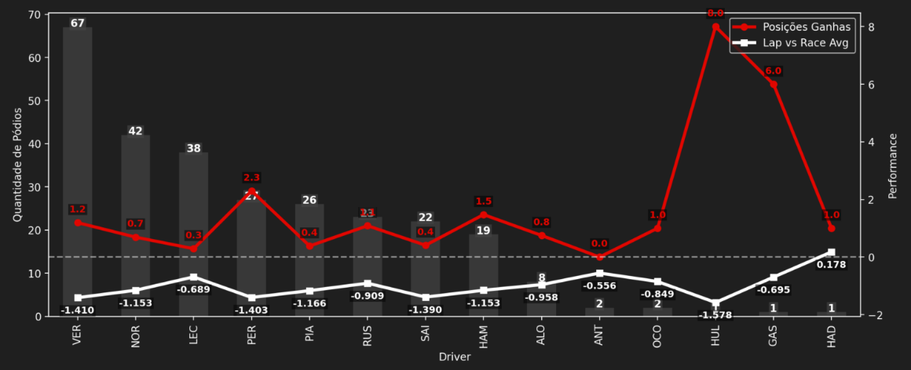

Avaliação do modelo e Conclusão: Mostra dados interessantes para analisar se as estratégias ou gerenciamento de pneus e compostos são fatores determinantes para ganhos de posição ou velocidade. Mas possui limitações, sendo a principal dela o mais importante da formula 1: O carro. Ela não mostra claramente quem possui o melhor carro ou não, pode ser dedutível a partir dos resultados mas ainda assim exclui a variável da habilidade do piloto, pois companheiros de equipe com o mesmo carro possuem resultados diferentes.
Mas o modelo explica boas perguntas se o piloto mais rápido é sempre o que ganha e se a consistência de velocidade importa para melhores resultados. Além de explicar se estratégias de gerenciamento de troca de pneus mais tarde ou mais cedo do que a média inferem ganhos ou perdas de posição

